Установка нестандартного модуля

Открыть папку с проектом и создать там папку с названием types

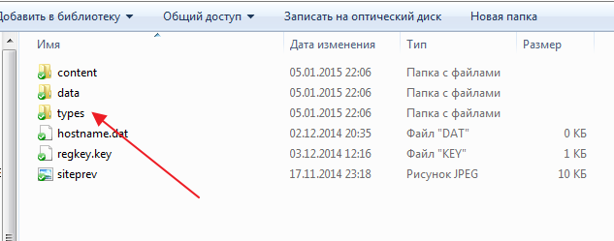

Положить в эту папку скачанный файл модуля с расширением .tlb
(если используется несколько нестандартных модулей, все файлы хранятся в этой папке)

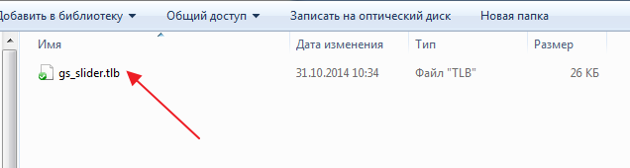

Теперь открываем проект, и в редакторе контента добавляем новый раздел. Для того чтобы увидеть новый модуль в списке всех модулей, нажимаем кнопку «Обновить список», и находим его в группе «kozich.ru».

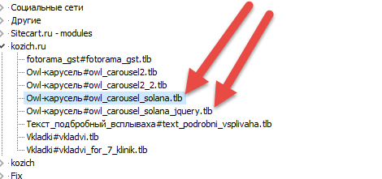
Первый модуль для странице у которой присутствует библиотека jQuery
Второй модуль, если отсутствует
Выгрузка модуля:
- Скачиваем по ссылке менеджер модулей
- Запускаем от имени администратора
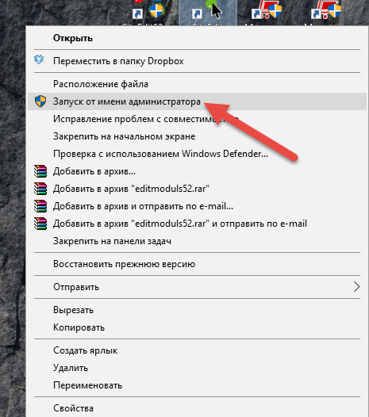
- Слева жмем модуль открыть:
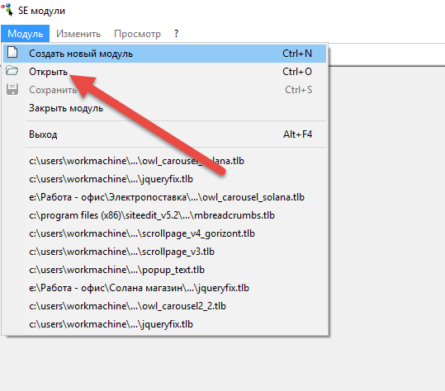
- Публикации Выбрать сайт, находим
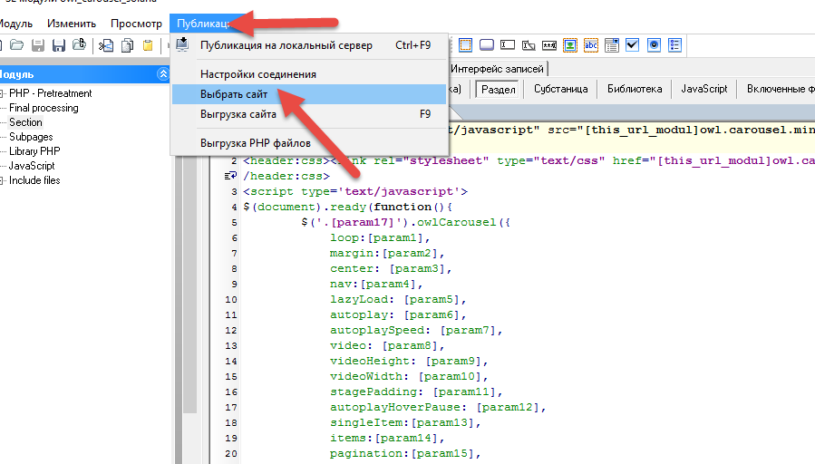
- Жмем кнопку с компом и выгружаем на сервер
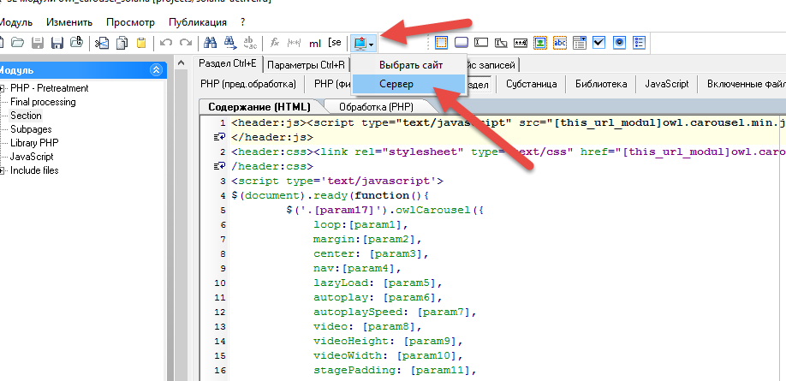

Параметры модуля
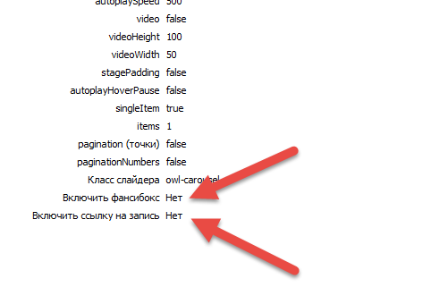
Включить фанси бокс - если нужен фотоальбом при клике на фотку
Включить ссылку на запись – если нужен переход по ссылке на страницу

